Szkolenie z profilaktyki zdrowotnej dla kobiet
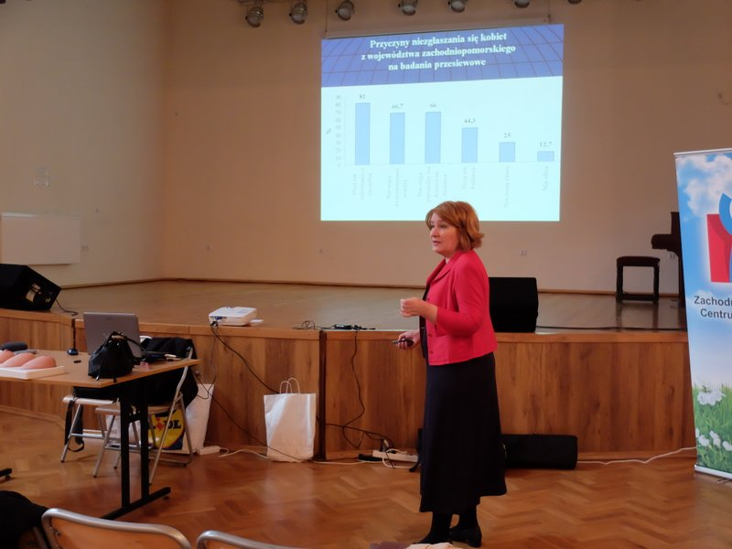
W dniu 13 października br. w Gminnym Ośrodku Kultury i Sportu w Golczewie odbyło się szkolenie dla kobiet dotyczące profilaktyki nowotworowej. Organizatorem spotkania był Ośrodek Pomocy Społecznej w Golczewie wraz z Burmistrzem Golczewa.
Celem szkolenia było zapoznanie uczestniczek z programem profilaktyki i wczesnego wykrywania raka szyjki macicy oraz raka piersi.
Dziękujemy pani Annie Koprowicz oraz pani Alicji Pelkowskiej za przybliżenie tematyki zdrowotnej tak ważnej dla każdej kobiety.
<<galeria>>

